## 侧滑 我的界面的实现

1. 效果：

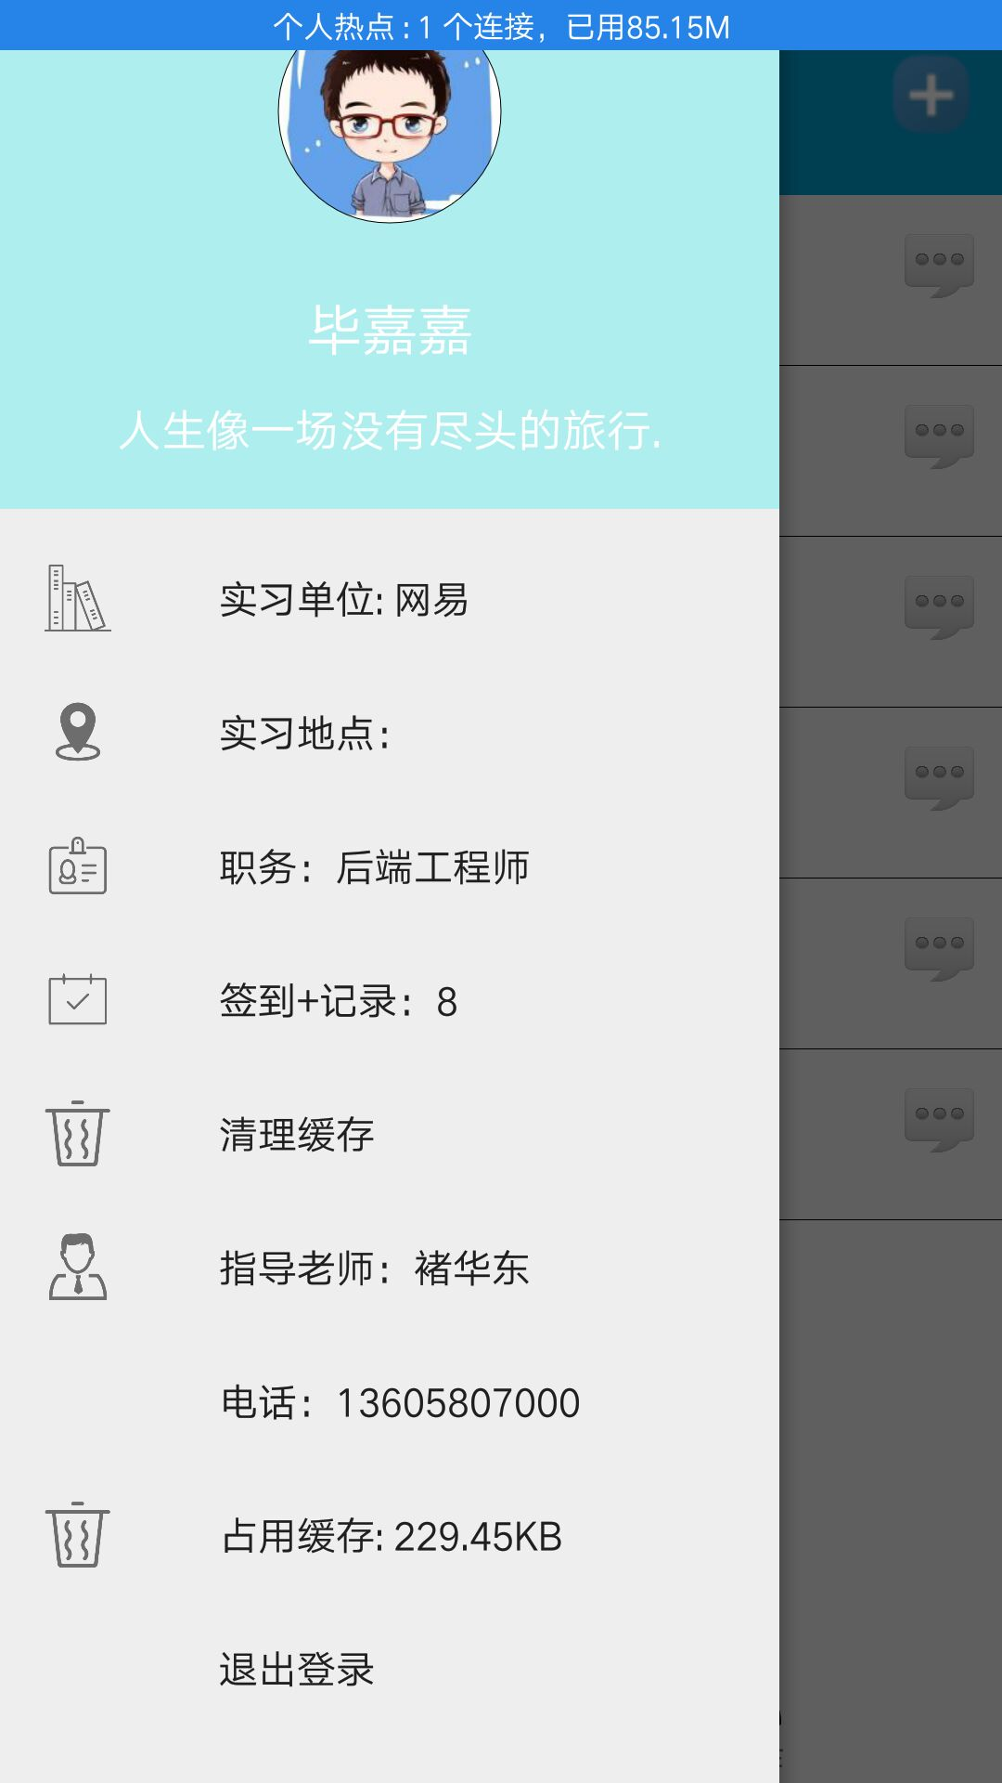

二号

一号

1. 这个侧滑页面视同过两部分组成的 一号 和 二号

|  |  |  |
| --- | --- | --- |
| 一号有两种实现方法一种是在代码里实现 一种是在布局文件里直接写好  布局文件写：   |  | | --- | | <**android.support.design.widget.NavigationView  android:id="@+id/nav"  android:layout_gravity="left"  android:layout_width="wrap_content"  android:layout_height="match_parent"  android:fitsSystemWindows="true"  xmlns:app="http://schemas.android.com/apk/res-auto"  app:menu="@menu/new_menu"  app:headerLayout="@layout/head"** > </**android.support.design.widget.NavigationView**> |   代码里：  **private** NavigationView **navigationView**;  **private** View **view**;*//头部视图*  **navigationView**=findViewById(R.id.***nav***);  **view**=**navigationView**.inflateHeaderView(R.layout.***head***);  资源文件head.xml   |  | | --- | | *<?***xml version="1.0" encoding="utf-8"***?>* <**LinearLayout xmlns:android="http://schemas.android.com/apk/res/android"  android:orientation="vertical"  android:layout_width="match_parent"  android:layout_height="match_parent"  android:gravity="center"  android:background=" #AEEEEE"**>   <**com.example.a11699.graduatemanager.circle.CirvleImageView  android:layout_width="80dp"  android:layout_height="80dp"  android:id="@+id/ren_picture"  android:src="@drawable/tou"** />  <**TextView  android:layout_width="wrap_content"  android:layout_height="wrap_content"  android:textSize="20sp"  android:layout_marginTop="24dp"  android:textColor="#ffffff"  android:id="@+id/ren_name"  android:text="沐风"**/>  <**TextView  android:layout_width="wrap_content"  android:layout_height="wrap_content"  android:textSize="16sp"  android:layout_marginTop="12dp"  android:textColor="#ffffff"  android:layout_marginBottom="18dp"  android:text="人生像一场没有尽头的旅行."**/>  </**LinearLayout**> | |

1. 在主布局里我用了DrawerLayout 和 NavigationView

|  |
| --- |
| 界面代码：  *<?***xml version="1.0" encoding="utf-8"***?>* <**android.support.v4.widget.DrawerLayout xmlns:android="http://schemas.android.com/apk/res/android"  xmlns:app="http://schemas.android.com/apk/res-auto"  xmlns:tools="http://schemas.android.com/tools"  android:layout_width="match_parent"  android:layout_height="match_parent"  android:orientation="vertical"  android:id="@+id/activity_na"  tools:context=".activity.MainActivity"**> <**LinearLayout  android:layout_width="match_parent"  android:layout_height="wrap_content"  android:orientation="vertical"** >  <**android.support.v4.view.ViewPager  android:layout_width="match_parent"  android:layout_height="0dp"  android:layout_weight="1"  android:id="@+id/view_page"** >  </**android.support.v4.view.ViewPager**>   <**android.support.design.widget.TabLayout  android:layout_width="match_parent"  android:layout_height="wrap_content"  android:id="@+id/tab_layout"  app:tabGravity="fill"  app:tabSelectedTextColor="#FFffff"  app:tabTextColor="#000"  app:tabIndicatorHeight="0dp"** >  </**android.support.design.widget.TabLayout**> </**LinearLayout**>   <**android.support.design.widget.NavigationView  android:id="@+id/nav"  android:layout_gravity="left"  android:layout_width="wrap_content"  android:layout_height="match_parent"  android:fitsSystemWindows="true"  xmlns:app="http://schemas.android.com/apk/res-auto"  app:menu="@menu/new_menu"** >  </**android.support.design.widget.NavigationView**>  </**android.support.v4.widget.DrawerLayout**> |

1. 这里的NavigationView用到了两个资源文件菜单的资源文件new_menu
2. 新建new_menu

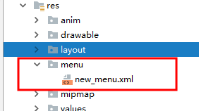

|  |
| --- |
| *<?***xml version="1.0" encoding="UTF-8"** *?>* <**menu xmlns:android="http://schemas.android.com/apk/res/android"** >  <**group  android:checkableBehavior="single"**>  <**item  android:id="@+id/ren_workname"  android:icon="@drawable/github"  android:checkable="true"  android:title=" 实习单位："**/>  </**group**>  <**item  android:id="@+id/ren_workplace"  android:icon="@drawable/linkedin"   android:title=" 实习地点："**/>  <**item  android:id="@+id/ren_workzhiwu"  android:icon="@drawable/paypal"  android:title=" 职务："**/>  <**item  android:id="@+id/qiandaoo"  android:icon="@drawable/qindao"  android:title=" 签到+记录:"**/>  <**item   android:id="@+id/ren_clean"  android:icon="@drawable/laji"  android:title=" 清理缓存："**/>  <**item  android:id="@+id/ren_teach"  android:icon="@drawable/picasa"  android:title=" 指导老师:"**/>  <**item  android:id="@+id/min_tel"   android:title=" 电话:"**/>  <**item  android:id="@+id/ren_huancunbig"  android:icon="@drawable/laji"  android:title=" 占用内存："**/>  <**item  android:id="@+id/ren_tuichu"   android:title=" 退出登录:"**/> </**menu**> |

1. 这时效果已经实现了，现在我们要给他添加动态事件和点击事件

|  |
| --- |
| 新建一个方法  void initview(){  }  声明NavigationView的控件  private NavigationView **navigationView**;  然后在声明一个View 这个view很重要  private View **view**;  void initview(){  **navigationView**=findViewById(R.id.***nav***);  //通过这样的方法我们就能操作在navigationView布局里的另外骗一个布局了  **view**=**navigationView**.inflateHeaderView(R.layout.***head***);  //现在我们需要操作navigationView里的menu里的item  //我们可以通过。。。.getMenu();来获取布局里的菜单项  Menu menu=**navigationView**.getMenu(); MenuItem ren_workname=menu.findItem(R.id.***ren_workname***);//这样就能拿到指定的item，然后你想怎么操作就怎么操作  //比如这里我要修改这个item的类容  ren_workname.setTitle(**"你想修改的内容"**));  //这里我给某个item添加指定的响应事件  **navigationView**.setNavigationItemSelectedListener(**new** NavigationView.OnNavigationItemSelectedListener() {  @Override  **public boolean** onNavigationItemSelected(@NonNull MenuItem menuItem) {   **switch** (menuItem.getItemId()){  **case** R.id.***qiandaoo***:  qiandao();  **break**;  **case** R.id.***ren_clean***:  clean(ren_huancunbig);  **break**;  **case** R.id.***ren_tuichu***:  tuichu();  **break**;  }  **return false**;  } });  } |

## ojbk了